初三物理春季班入学测试第二套题
（共100分，时间60分钟）
- 选择题（每小题5分，共100分）
1、太阳系中有 ( )
A．九大行星 B．八大行星 C．七大行星 D．六大行星

2、声音的三个特征中，与距发声体远近有关的是（ ）
A．音调 B．响度 C．音色 D．音调和响度
3、如图1所示的各实验中，能探究液体内部压强规律的是---------------（ ）。
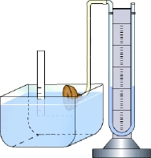
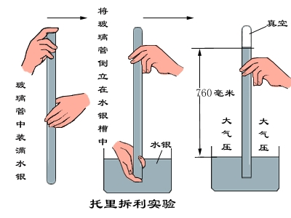
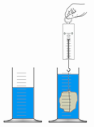
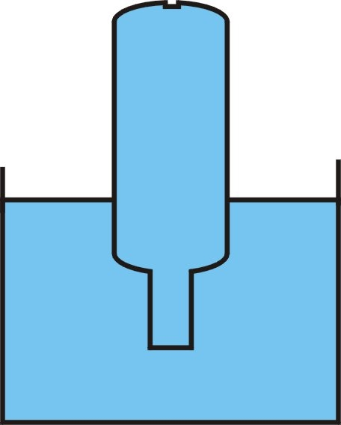
图1
A B C D

4、下列现象中，能说明分子作无规则运动的是----------------------------（ ）。
A 红墨水在水中扩散。 B 扫地时灰尘飞扬。
C 水往低处流。 D 鸟在空中飞。
5、声音在以下几种介质中传播时，传播速度最大的是（ ）
A 空气 B 水 C 酒精 D 钢管
6、一个物体受到均为30牛的一对平衡力作用而作匀速直线运动，如果这对平衡力同时突然减小到20牛，则物体 [ ]
A．速度减小； B．按减小后的速度作匀速直线运动；
C．仍按原来速度作匀速直线运动； D．条件不足，无法判断．
7、跳伞运动员在空中张开降落伞后，跳伞运动员匀速下降，这是因为跳伞运动员 [ ]
A．没有受到力的作用； B．受到的重力小于阻力；
C．受到的重力等于阻力； D．受到的重力大于阻力．
8、下列估计值中合理的是 ( )
A 长跑运动员的体温可达46℃。 B 短跑运动员的速度可达72千米/小时。
C 足球运动员的质量可达80千克。 D 举重运动员的举力可达5000牛。
9、某海滨浴场水底布满石头，在游泳的人由深水走向浅水的过程中，以下体验和分析合理的是（ ）
A. 脚越来越疼，是因为水底对人的支持力越来越大
B. 脚越来越疼，是因为人受到的重力越来越大
C. 脚不疼，是因为人越来越轻 D. 脚不疼，是因为水底对人的支持力越来越大
10、当烛焰离凸透镜40厘米时，在凸透镜另一侧的光屏上可得到一个倒立的、放大的实像。该凸透镜的焦距可能为 （ ）
A 10厘米。 B 15厘米。 C 20厘米。 D 30厘米。
11、 一个人站在竖直挂置的平面镜前，看不到自己的脚的象，如果此人想要看到自己的全身像（ ）
A. 应该向前移 B. 应该向后移
C. 向前移或向后移都看不到 D. 向前移或向后移都看不到
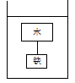
12、木块下面用细线吊一块铁块悬浮在水中，如图所示，若细线断了，待木块静止后，水对桌面的压力将（ ）
A. 变大
B. 变小
C. 不变 D. 先变大，后变小
13、甲、乙两小车同时同地同方向做匀速直线运动，它们的s—t图像分别如图2（a）和（b）所示。两小车的速度关系及运动6秒后两小车之间的距离s为 （ ）
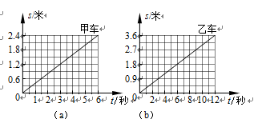
A v_{甲}＜v_{乙}；s＝1.2米。
B v_{甲}＞v_{乙}；s＝0.6米。
C v_{甲}＞v_{乙}；s＝1.2米。
D v_{甲}＝v_{乙}；s＝0.6米。

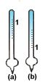
14、如图所示两个密度计a、b．a密度计最上部刻线为1，而b密度计最下部刻线为1．若要测定酒精的密度，则应该使用密度计 （ ）
A．a B．b
C．任意一个 D．都不好用

15、水平放置的甲、乙两个圆柱形容器的底面积分别为S_{甲}和S_{乙}，分别装有质量相等的水和酒精，液面的高度分别为h_{水}和h_{酒精}。当在两容器中分别倒入相同体积的原来种类的液体后，液体对容器底部的压强相等，则倒入液体前的情况可能是图中的（ ）
甲
乙
甲

乙

甲

乙

甲

乙

A． B． C． D．

S_{甲}＝S_{乙}，h_{水}＜h_{酒精}
S_{甲}＞S_{乙}，h_{水}＜h_{酒精}
S_{甲}＞S_{乙}，h_{水}＞h_{酒精}
S_{甲}＜S_{乙}，h_{水}＞h_{酒精}

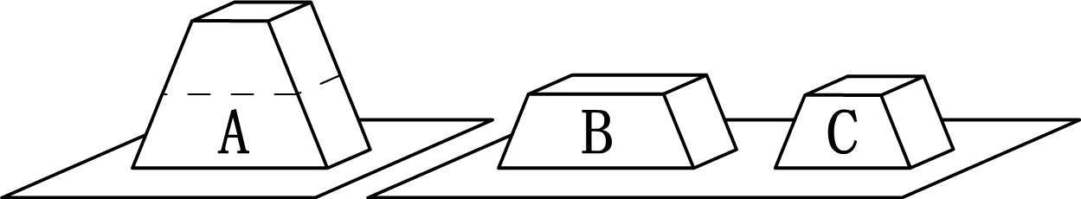
16、如图所示，质量分布均匀，厚度相同且均匀的等腰梯形物体A放在水平地面上，若在其二分之一的高度处，沿着水平方向将其切成B、C两块梯形物体，然后将B、C两块梯形物体放在水平地面上，现在这两块物体对地面的压强分别为P_{B} 和P_{C} ，则（ ）
A.P_{B}＞P_{C}
B.P_{B}＝P_{C}
C.P_{B}＜P_{C} D.无法判断
17、两个底面积不等的圆柱形容器，分别盛有甲乙两种不同的液体，将两个完全相同的小球分别浸入这两种液体中，小球静止时的位置如图所示，此时两液面刚好齐平。若将这两小球从液体中取出，则液体对容器底部的压强的变化量△p_{甲}、△p_{乙}的大小关系是 ( )
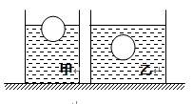
A.△p_{甲}一定大于△p_{乙}
B.△p_{甲}一定等于△p_{乙}
C.△p_{甲}一定小于△p_{乙}
D.△p_{甲}可能小于△p_{乙}
18、两个容器完全相同，分别盛有甲、乙两种液体，两个完全相同的小球分别静止在液体中，所处位置如图所示且两液面相平。下列关于两种液体对容器底部的压强P_{甲}、P_{乙}以及两个小球受到的浮力F_{甲}、F_{乙}的大小比较中，正确的（ ）
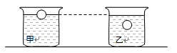
A P_{甲}＞P_{乙} F_{甲}＞F_{乙}
B P_{甲}＞P_{乙} F_{甲}＝F_{乙}
C P_{甲}＝P_{乙} F_{甲}＞F_{乙} D P_{甲}＜P_{乙} F_{甲}＜F_{乙}
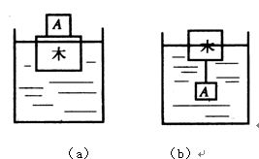
19、如图在一个较大的容器中盛有水，水中放有一个木块，木块上面放有物体A，此时木块漂浮；如果将A拿下后悬挂在木块下面，如图（b），当木块和A都静止时（水未溢出），下面说法正确的是 （ ）
A．当A的密度小于水的密度时，容器中水面上升
B．当A的密度大于水的密度时，容器中水面下降
C．当A的密度等于水的密度时，容器中水面下降
D．当A的密度大于水的密度时，容器中水面不变
20、在图2(c)所示的电路中，电源电压保持不变。闭合电键S，电路正常工作。一段时间后，两灯中有一灯熄灭，三个电表中只有一个电表的示数变小，下列判断中正确的是（ ）
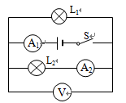
A 一定是电流表A₁的示数变小、灯L₁熄灭。
B 可能是电流表A₁的示数变小、灯L₂熄灭。
C 可能是电流表A₂的示数变小、灯L₂熄灭。
D 一定是电流表A₂的示数变小、灯L₁熄灭。

